https://mp.weixin.qq.com/s/h5LNsqvvPB1lRglxaR7X1A

# Redis 是如何处理已过期元素的

## 1 面试题

Redis 如何处理已过期的元素？

## 2 涉及知识点

此问题涉及以下知识点：

1、过期删除策略有哪些？

2、这些过期策略有哪些优缺点？

3、Redis 使用的是什么过期策略？

4、Redis 是如何优化和执行过期策略的？

## 3 答案

常见的过期策略：

1、定时删除

2、惰性删除

3、定期删除

### 1）定时删除

在设置键值过期时间时，创建一个定时事件，当过期时间到达时，由事件处理器自动执行键的删除操作。

**① 优点**

保证内存可以被尽快的释放

**② 缺点**

在 Redis 高负载的情况下或有大量过期键需要同时处理时，会造成 Redis 服务器卡顿，影响主业务执行。

### 2）惰性删除

不主动删除过期键，每次从数据库获取键值时判断是否过期，如果过期则删除键值，并返回 null。

**① 优点**

因为每次访问时，才会判断过期键，所以此策略只会使用很少的系统资源。

**② 缺点**

系统占用空间删除不及时，导致空间利用率降低，造成了一定的空间浪费。

**③ Redis 源码解析**

惰性删除的源码位于 src/db.c 文件的 expireIfNeeded 方法中，源码如下：

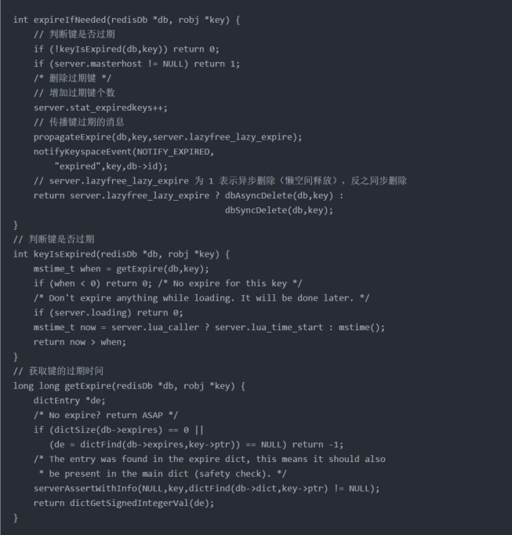

所有对数据库的读写命令在执行之前，都会调用 expireIfNeeded 方法判断键值是否过期，过期则会从数据库中删除，反之则不做任何处理。

### 3）定期删除

每隔一段时间检查一次数据库，随机删除一些过期键。

**Redis 默认每秒进行 10 次过期扫描**，此配置可通过 Redis 的配置文件 redis.conf 进行配置，配置键为 hz 它的默认值是 hz 10 。

需要注意的是：**Redis 每次扫描并不是遍历过期字典中的所有键，而是采用随机抽取判断并删除过期键的形式执行的。**

**定期删除的执行流程：**

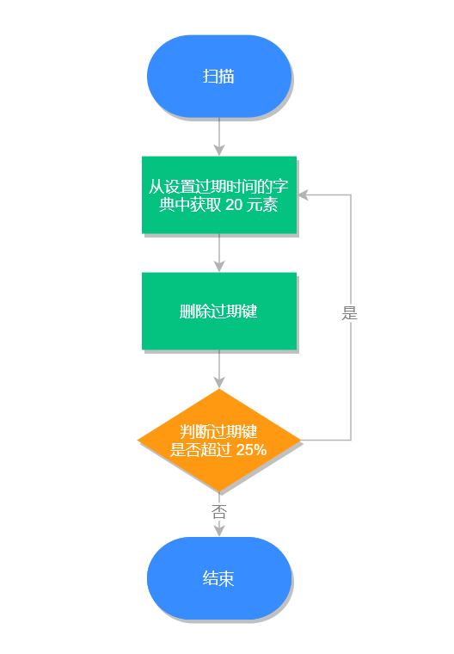

**① 优点**

通过限制删除操作的时长和频率，来减少删除操作对 Redis 主业务的影响，同时也能删除一部分过期的数据减少了过期键对空间的无效占用。

**② 缺点**

内存清理方面没有定时删除效果好，同时没有惰性删除使用的系统资源少。

**③ Redis 源码解析**

定期删除的核心源码在 src/expire.c 文件下的 activeExpireCycle 方法中，源码如下：

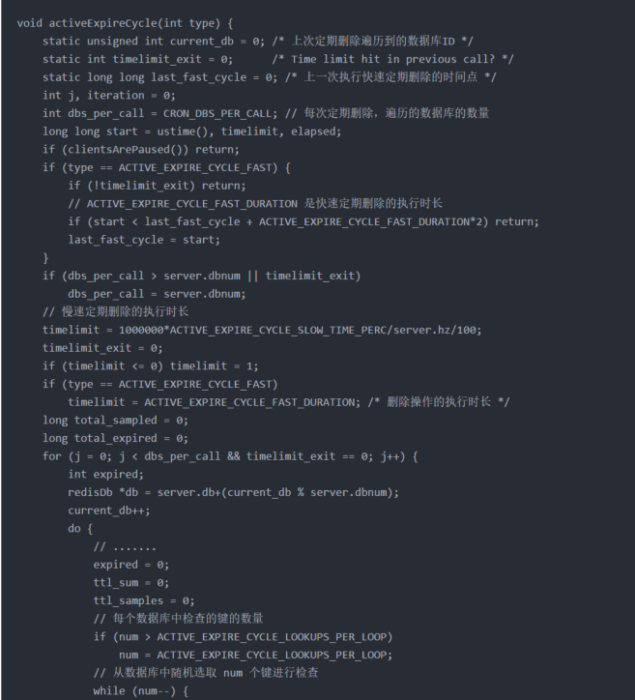

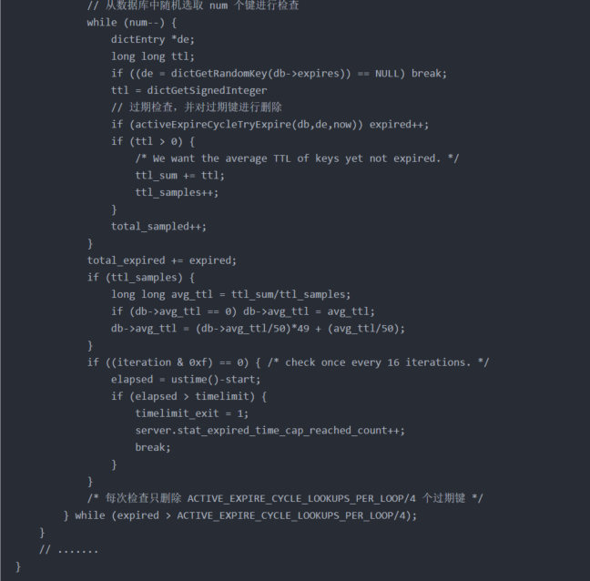

activeExpireCycle 方法在规定的时间，分多次遍历各个数据库，从过期字典中随机检查一部分过期键的过期时间，删除其中的过期键。

这个函数有两种执行模式，一个是快速模式一个是慢速模式，体现是代码中的 timelimit 变量，这个变量是用来约束此函数的运行时间的。快速模式下 timelimit 的值是固定的，等于预定义常量 ACTIVE_EXPIRE_CYCLE_FAST_DURATION，慢速模式下，这个变量的值是通过 1000000*ACTIVE_EXPIRE_CYCLE_SLOW_TIME_PERC/server.hz/100 计算的。

## 总结

本文讲了常见的过期删除策略：

* 定时删除
* 惰性删除
* 定期删除

而 **Redis 使用的是惰性删除 + 定期删除的组合策略**。